本文并非关于引导画面该采用何种形式、该如何定义信息、有什么注意事项方面的介绍。

本文描述的是，引导画面该如何才能较好的适配各种分辨率，了解此处有助于更好的定义引导画面，以及保持同设计师、工程师的良好沟通。

作为产品人员，需要向不同方向延伸了解一些知识，这些知识能让沟通更顺畅。

这些所了解的知识，可能会有一些错误，当发现问题时，随时更新自己的知识体系。

**一、本文提到的引导画面的形式**

类似下图，一个引导画面是一屏，左右拖动来切换

**图1：**有道云笔记Android 1.2.0引导画面

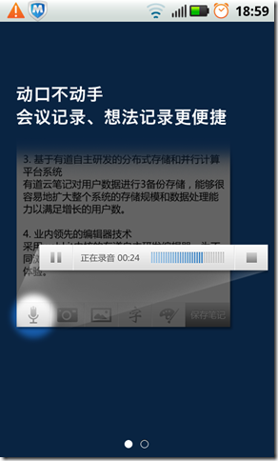

**图2：**有道云笔记Android 2.0.0引导画面

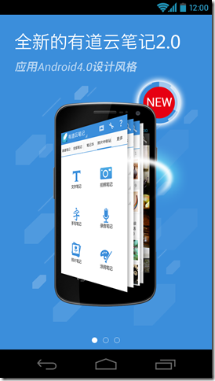

**二、实现方式之一：底色配合图片缩放**

需要知道的是，同一DPI的设备也有不同的分辨率，比如Hdpi最常见的就有480×800和480×854的分辨率，还有其他的，比如480×640、600×1024….

因此，想对不同dpi做一种分辨率的方法，会存在问题。

我尝试用图来说明一下一张图片，如果不做处理在不同机器和不同分辨率上的显示样式：

以Galaxy Nexus为例，屏幕分辨率为720×1280，状态栏为50px，下方虚拟键盘栏为96px，所以实际中间图片大小为720×1134

**2.1 在不同分辨率下的显示样式**

让我们模拟下此720×1134的引导图在720×1280分辨率的设备上的显示样式如下图：

**图A：**720×1134的引导图在720×1280设备的显示样式

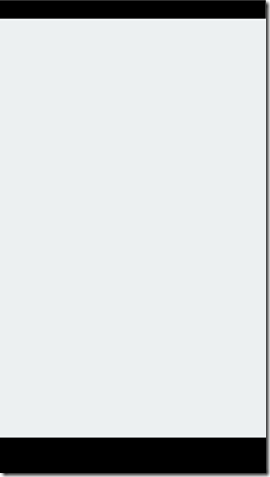

当我们在一台480×800分辨率的设备上显示时，图片会缩小为480px的宽度显示，此时高度对应会等比缩小为756px显示，假设此时状态栏标准高度为38px，则会空余16px的空间。如果我们设置背景颜色为红色，则此时显示状态如下图：

**图B：**720×1134的引导图在480×800设备的显示样式

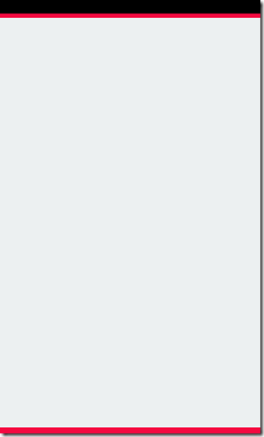

同理，当我们在一台320×480分辨率的设备上显示时，假设此时状态栏标准高度为25px，等比缩放后，图片会缩小为455px(480-25) 的高度显示，此时宽度对应会等比缩小为289px显示，则会空余31px的空间。如果我们设置背景颜色为红色，则此时显示状态如下图：

**图C：**720×1134的引导图在320×480设备的显示样式

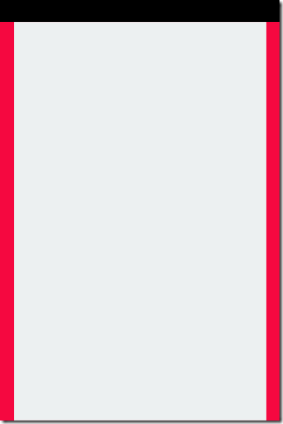

不再继续多举例了。

**2.2 适配方案**

从上述的例子来看，大图自动缩放后，最大的问题是上下、或左右会留出一些无法填充的位置。

所以，在边缘为纯色的情况下，我们只需要将背景填充为和边缘颜色一样的色值即可。

而且，我们只需要准备较大分辨率的一套，这样可以更好的保证在不同解析度设备上的效果。

**2.3 缺陷**

下图是在240×320的ldpi设备上的显示效果，如果仔细看，可以看到左右两侧竖向的颜色和中间部分的颜色有一些不一致。

原因还不确定，暂时未有明确结论，猜测可能和android的图像缩小显示机制有关系。

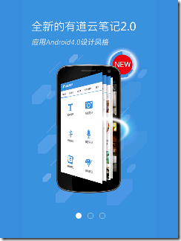

**3.4 示例**

(1)  有道云笔记Android 2.0.0的引导画面切图

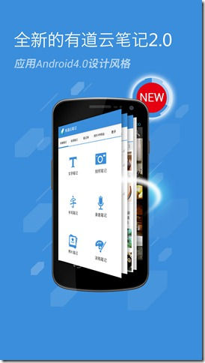

(2)  Android 2.0.0中的适配

√  图片的周边保证是纯色的，这样才能有效的进行不同分辨率的适配。

√  指定了720×1280的机器为标准参照设备，切出去除了虚拟键盘和状态栏的部分

√  设定引导界面的背景色为和边缘色一致的颜色

**三、实现方式之二：9-Patch**

**3.1 适配方案**

**前提：**

√  为了保证四边的缩放效果，边缘需要设定为纯色。

√  为保证缩放效果，采用xhdpi的图片素材来做9-Patch的原始图片

**适配：**

√  在draw 9-patch中，设定图片顶部的左侧和右侧一个像素为拉伸区域，设定图片右侧的顶部和底部一个像素为拉伸区域。

**结果：**

√  类似实现方式一的图像示例，只是适配中出现的红色部分，会因为设定了拉伸区域而自动用设定的拉伸区域去填充，从而达到适配效果

**3.2 缺陷**

目前发现当图片较大时，9-Patch的图片缩放会出现问题，未能按照预期缩放。

**3.3 示例**

有道云笔记Android 1.2.0的引导画面采用9-Patch的方式实现，见图1

**四、实现方式之三：透明引导图**

**4.1 适配方案**

√  提供背景透明的引导图

√  提供背景的色值

√  填充背景色，并放置背景透明的引导图

**4.2 缺陷**

png的图会比jpg的图大一些

**五、小结**

方式三是目前倾向采用的方式，本文如有进一步的实践信息，再予以补充。